**DESCOPERA INIMA BALCANILOR**

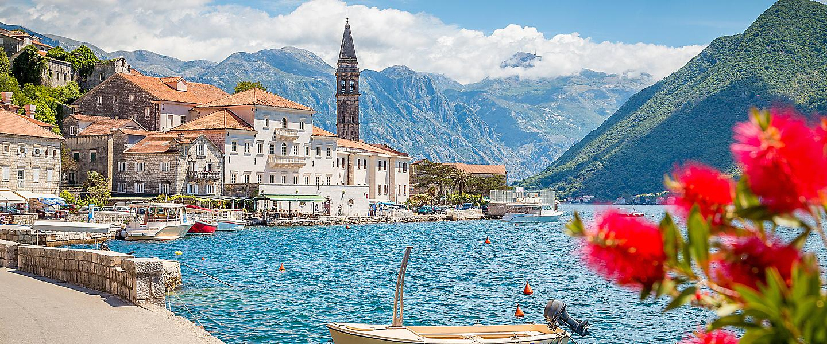**CIRCUIT SERBIA, BOSNIA, MUNTENEGRU, KOSOVO, MACEDONIA**

|  |  |  |
| --- | --- | --- |
| PERIOADA | NUMAR NOPTI | PRET |
| 27.09-03.10.2025 | **6 nopti/ 7 zile** | **625 euro/persoana** |

***Serbia, Croația, Muntenegru și Bosnia sunt adevărate comori ale Balcanilor, perfecte pentru iubitorii de istorie, monumente spectaculoase și peisaje ce par desprinse dintr-o poveste. Aceste țări fascinante sunt un amestec vibrant de culturi, fiecare cu farmecul său unic, oferind o combinație irezistibilă de locuri istorice pline de evenimente, atracții turistice deosebite și peisaje pitorești care te vor cuceri la fiecare pas. Fie că vrei să explorezi cetăți medievale, să te rătăcești prin orașe vechi sau să te bucuri de peisaje montane și costiere impresionante, fiecare colț al acestei regiuni îți va oferi o experiență de neuitat.***

* **TARIFUL INCLUDE:**
* Transport cu autocar clasificat pentru curse internaționale
* Cazare 6 nopti in hoteluri de 3 * si 4* in camere duble sau triple
* Regim de masa: **mic dejun**
* Ghid insotitor din partea agentiei pe tot parcursul desfasurarii programului
* **BONUS GHIZI LOCALI IN SERBIA, BOSNIA, MUNTENEGRU SI MACEDONIA**
* **TARIFUL NU INCLUDE:**
* Intrarile la obiectivele turistice
* Taxele de sejur -12 euro/sejur, se platesc in agentie la inscriere
* Alte servicii neincluse la „tariful include”
* Croaziera Kotor -15 euro/persoana
* Cheltuieli personale

á Asigurare medicala de călătorie – COVID/STORNO- 67-100 lei

* Excursie optionala Cetinje,Ostrog si Podgorica ( **40 euro**/persoana )

**ZIUA 1-sambata 27 Septembrie– BUCURESTI- CRAIOVA-DEFILEUL DUNARII- GOLUBAC- BELGRAD (600km)**

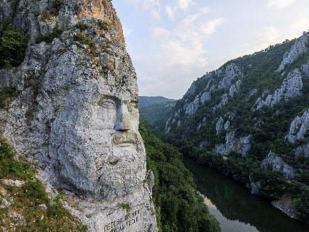**Plecare ora 6.30**-deplasare pe traseul Pitesti-Craiova–Turnu Severin. Traversarea Dunarii la Portile de Fier in Serbia. Excursie prin Defileul Dunarii (lacul de acumulare, Cazanele Mari si Mici).

Strabatem Serbia cu destinatia Belgrad, capitala si cel mai mare oras al Serbiei. “Orasul Alb” este unul dintre cele mai vechi orase din Europa, mult ravnit de-a lungul timpului.

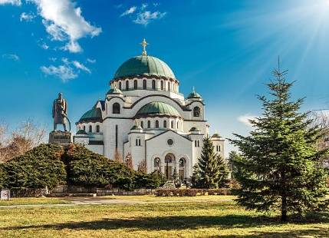Tur panoramic cu autocarul, insotiti de ghidul nostru local din Belgrad.

**În continuare, vom explora cele mai importante atracții ale Belgradului într-un tur ghidat cuprinzător, îmbogățit cu informații captivante despre istoria fascinantă a capitalei Serbiei.** Acest tur ne va oferi o perspectivă amplă asupra moștenirii culturale, arhitecturii emblematice și momentelor definitorii care au modelat orașul de-a lungul secolelor.

**Sfantul Sava** este un apostol la care majoritatea sarbilor se roaga, acesta fiind un sfant foarte milostiv, care ajuta credinciosii sa revina pe calea cea dreapta a credintei. Actuala biserica nu era asa de mare pe timpuri, ea de fapt fiind o mica bisericuta inchinata Sfantului care ii poarta numele. Bisericuta a fost cu greu construita, trecand prin multe catastrofe naturale sau nu, rezistand Primului si celui deal Doilea Razboi Mondial. Planurile de constructie a Bisericii Sf Sava au inceput inca din anul 1895 si s-au terminat abia in anul 2004. Din tot acest timp in care s-a incercat construirea bisericii, a reiesit o adevarata capodopera bisericeasca, un monument istoric si religios al Serbiei si totodata al intregii lumi, catedrala Sf Sava fiind cea mai mare biserica ortodoxa din lume.

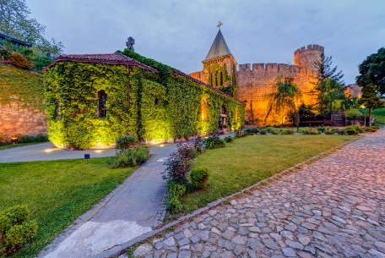In locul in care Dunarea se intalneste cu raul Sava, in capitala unei minunate tari, Serbia, in orasul vechi, vom gasi ruinele unei mari cetati din istoria poporului sarb, **fortareata Kalemegdan**. Ruinele de aici, care pe timpuri au fost o importanta fortareata, au fost acaparate de nenumarate popoare, precum celtii, romanii, turcii, bulgarii sau ungurii. Fortareata a fost construita in vremurile antice de un anume trib celtic, care a avut o mare batalie cu tracii si dacii care traiau in ea pe atunci, pana au cucerit-o. In secolul al III-lea inaintea lui Hristos, cand fortareata Kalemegdan a fost intemeiata, aceasta se gasea sub alt nume, acela de Singidunum.

**ZIUA 2—duminica 28 septembrie- BELGRAD- DRVENGRAD-SARAJEVO (380 KM)**

Mic dejun la hotel.

Apoi drumul nostru se îndreaptă spre oraşul Mokra Gora. N-am fi insistat asupra acestui orăşel, dar nu ne-ar fi iertat-o nimeni din grup să ajungem atât de aproape de **Drvengrad**, unde au fost amenajate decorurile pentru turnarea filmului Zivot je Cud" (Viaţa e un miracol) regizat de Kusturica. Şi-acum, chiar putem spune că am văzut tot ce era mai important în Serbia.

Plecam spre Sarajevo.

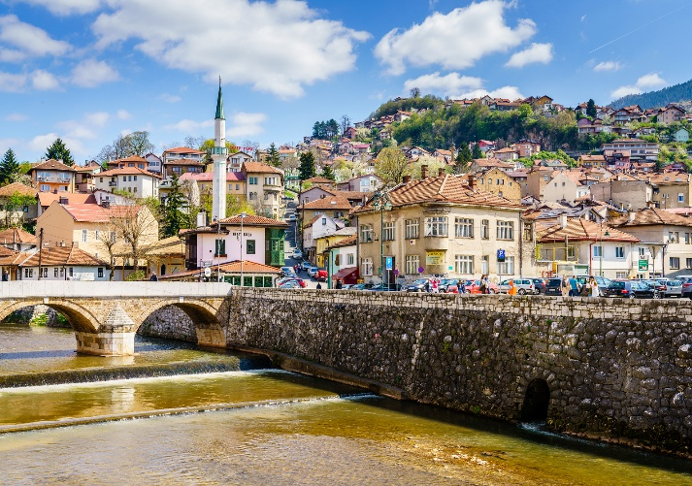Ajungem în **Sarajevo**, capitala Bosniei și Herțegovinei, fostă parte a Iugoslaviei, un oraș ce se dezvăluie curajos după o amplă restaurare postbelică, în urma conflictului devastator din perioada 1992-1996. Atmosfera sa este un amestec fermecător de vechi și nou, cu cafenele primitoare și magazine pline de chilipiruri, care păstrează amprenta culturală otomană lăsată de negustorii turci de-a lungul vremii. La sud și la nord, cartierele de pe coline sunt presărate cu case tradiționale bosniece cu acoperișuri roșii, iar minaretele numeroase par să atingă munții din apropiere. Pentru a înțelege mai bine istoria tumultoasă a orașului, putem vizita Muzeul Tunelului, accesibil cu unul dintre coloratele tramvaie ce străbat bulevardele Sarajevo-ului. Cartierul Ilidža, cu parcul său deosebit Vrelo Bosne, pare o pădure magică, cu copaci seculari și râul Bosna care curge liniștit prin peisajul montan. Acum 4.000 de ani, aici exista așezarea romană Aquae Sulphurae. Ratele și lebedele se scaldă în apele râului, acompaniate de muzica liniștitoare a cascadelor care împodobesc locul. Seara, ne vom caza la hotel în Sarajevo.

Cazare in hotel 4* Sarajevo sau similar.

**ZIUA 3-luni 29 septembrie-SARAJEVO-MEDJUGORJE-MOSTAR (aprox 180 km)**

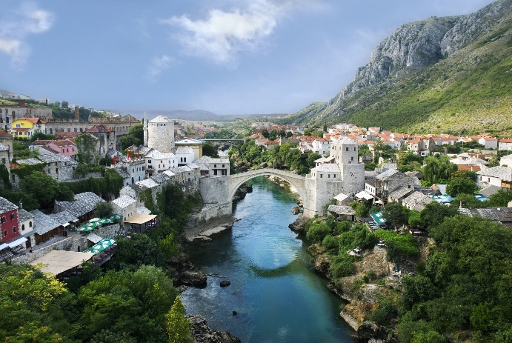Dimineața, după micul dejun, pornim spre **Mostar**, un oraș ce a fost, de secole, centrul comercial al Herțegovinei și care păstrează o arhitectură otomană desăvârșit conservată. Vizităm faimosul Pod Vechi, ce se arcuiește peste râul Neretva, construit în secolul al XVI-lea. Continuăm călătoria spre Blagaj, unde vom descoperi Blagaj Tekke, o moschee musulmană ridicată pentru practicarea cultului Dervișh. Continuăm să explorăm tărâmurile mistice ale Herțegovinei.

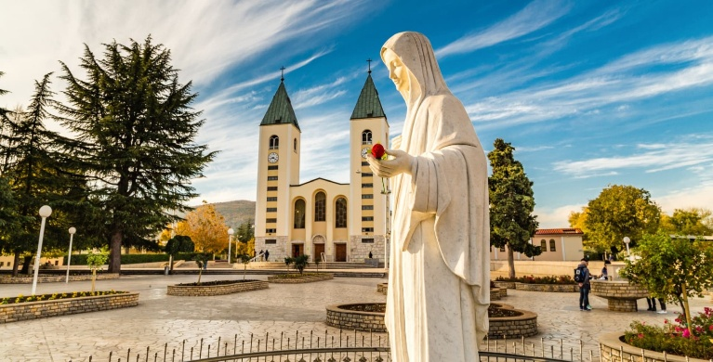Următoarea oprire este **Medjugorje**, un loc binecuvântat cu o climă mediteraneană blândă, al cărui nume se traduce „între munți”. Începând cu anul 1981, orașul a devenit un important loc de pelerinaj, după ce Fecioara Maria ar fi apărut în fața mai multor copii.

Inca o atractie a aceste zone o reprezinta gastronomia. Mâncarea bosniacă reprezintă un amestec perfect între influențele culinare ale Vestului și ale Estului. De asemenea, cafeaua este considerată esența vieții sociale din această regiune. Aceasta este puternică, dar se distinge printr-o finețe aparte. Prepararea cafelei se face într-un vas de cupru numit *dzezva*, iar ritualul include amestecarea și turnarea cafelei într-o cană specială numită *fildžan*, după ce aceasta a trecut printr-o sită. Gustul cafelei este amplificat de cuburi de zahăr sau o bomboană tradițională.

Dupa aceasta zi plina de descoperiri de neuitat , avem optiunea de a cina in centrul orasului Mostar.

Seara, cazare în Hotel 4* Mostar sau similar.

**ZIUA 4-marti 30 septembrie- MOSTAR-DUBROVNIK-KOTOR-BUDVA (aprox 250 km)**

Mic dejun la hotel, apoi pornim catre Croatia.

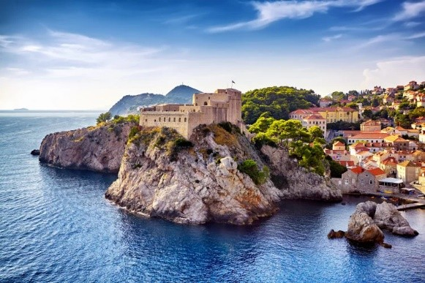Pe traseu, vom face o oprire scurta in **Dubrovnik** și vom patrunde în interiorul cetății, unde străzile albe din calcar și clădirile baroce impunătoare ne fascinează. Orașul Dubrovnik a fost fondat în secolul al XVI-lea și, timp de secole, a adăpostit o flota comercială renumită în întreaga lume. Începem să explorăm cu curiozitate: de ce a fost ales Dubrovnik ca loc de filmare pentru serialul *Urzeala Tronurilor*? Răspunsul devine evident pe măsură ce pătrundem în vechiul oraș: scenografia este perfectă pentru scenele de fantezie ale serialului, cu palatele sale superbe, capelele renascentiste, clădirile venețiene și vilele elegante cu influențe baroce ce străjuiesc străduțele pavate cu piatră cubică.

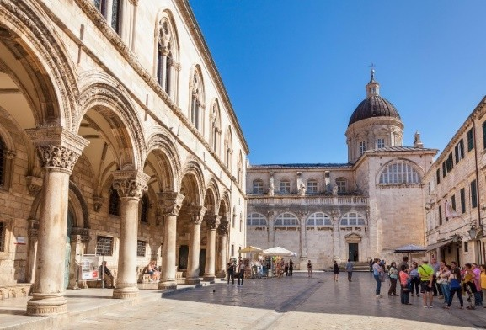Primul nostru popas este la Biserica Franciscana, unde se află cea mai veche farmacie din lume. Apoi, ca niște magneti, fortăreața Lovrijenac și Minceta ne atrag atenția. Mergem pe Stradun, principala arteră pietonală a cetății, și descoperim alte vestigii ale gloriei acestui oraș-port: Biserica San Salvadore, Palatul Rectorilor, Palatul Sponza, Turnul cu Ceas – simbolul orașului, Biserica Sf. Vasile, Mănăstirea Dominicană, Portul vechi și Fortăreața Ravelin.

Nu putem trece cu vederea Catedrala din Dubrovnik, cu o istorie fascinantă – o bazilică bizantină impunătoare, ale cărei lucrări de reconstrucție în secolul al XII-lea ar fi fost finanțate de marele rege cruciat Richard Inima de Leu.

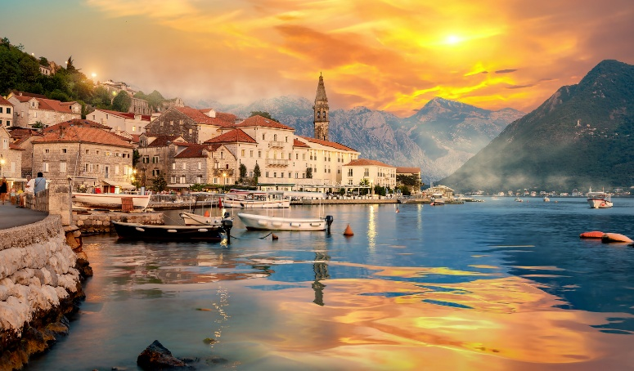Drumul pana la orasul venetian **Perast** din Muntenegru, prin superbul Fiord Kotor, pare desprins dintr-un film. Timp liber in Perast. Va propunem optional o plimbare cu barca pana pe Insula Ostrov unde vizitam biserica Gospa od Škrpjela -„Fecioara de pe stanci” , unde se rugau marinarii inainte de a pleca pe mare.Facem un tur al frumosului Kotor, unde trecutul si prezentul coexista armonios. Ne plimbam printr-un labirint medieval de muzee, biserici si palate venetiene care-ti va pune sangele in miscare. Vizitam Catedrala Sf. Tryphon, un monument arhitectural si istoric din secolul al V-lea.

Apoi ne intreptam spre cazare la Hotel 3* in Budva sau similar. Optional putem sa organizam o cina cu mancare traditionala .

**ZIUA 5 -miercuri 1 octombrie- BUDVA -CETINJE-PODGORICA ( aprox 150 km)**

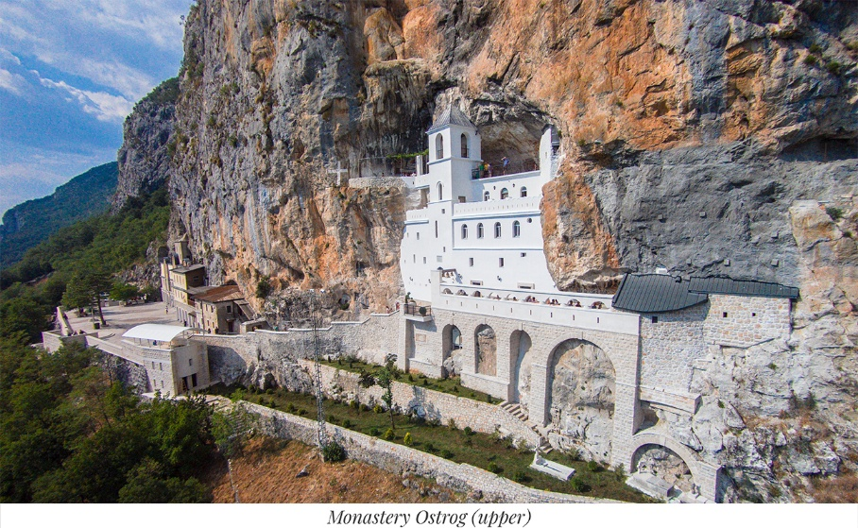Mic dejun. Timp liber în Budva sau **excursie opțională (40 €)** spre **Cetinje, Podgorica și Mănăstirea Ostrog**. Începem ziua cu vizita la Cetinje, capitala istorică a Muntenegrului, fondată în secolul al XV-lea de voievodul vlah Ivan Borojević. Aici, îl găsim înmormântat în Biserica Ortodoxă Vlaska, cea mai veche construcție din oraș (aproximativ 1450), iar de acolo, pe jos, ne îndreptăm câteva sute de metri spre Palatul Regelui Nikola, astăzi sediu al Muzeului Național, și spre Mănăstirea Sf. Petru, o clădire impunătoare din începutul secolului XVIII.

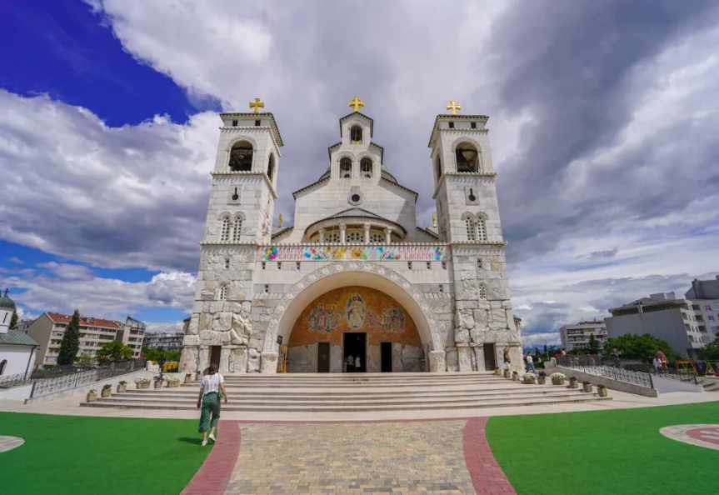Continuăm cu o oprire in Podgorica, unde vom vizita Catedrala Ortodoxă a Învierii lui Hristos, Podul Mileniului, un simbol modern dar impresionant, și Piața Rimski, unde vom avea o pauză pentru cumpărături. În final, ne îndreptăm spre Mănăstirea Ostrog, cel mai important loc de pelerinaj ortodox din Balcani, fondată de Mitropolitul Herțegovinei, Vasile, canonizat ulterior Vasile din Ostrog după moartea sa în 1671. Complexul monahal a fost reconstruit în 1926 pe o stâncă aproape verticală, având o priveliște deosebită asupra regiunii, iar două biserici vechi, adăpostite în peșteri, păstrează fresce din secolul XVII.

Apoi putem lua o cina festiva ( nu este inclusa in pret ) cu mancare traditionala in Budva. ( 20 euro persoana )

Cazare la Hotel 3* in Budva sau similar.

**Ziua 6- joi 2 octombrie- Budva-Prizren-Skopje (aprox 400 km)**

Mic dejun la hotel.

Ne indreptam catre **Skopje**. Ne cazam si apoi pornim intr-un tur ghidat al orasului impreuna cu ghidul nostru local.

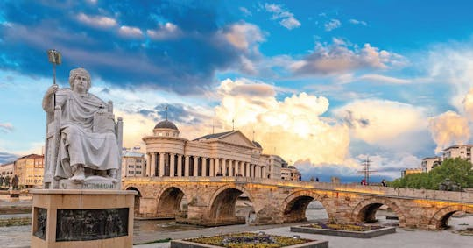 Denumit „Orașul celor 1000 de statui”, Skopje oferă o gamă variată de atracții turistice importante. Printre acestea se numără Poarta și Piața Macedonia, Statuia lui Alexandru Macedon, podurile din piatră, precum și Podul Artelor, cel mai cunoscut, care adăpostește 29 de statui dedicate artiștilor renumiți ai țării. Vom vizita și Podul Civilizațiilor, situat în fața Muzeului de Arheologie, Cetatea Kale, precum și Vechiul Bazar, faimos pentru tavernele sale unde se poate savura mâncare delicioasă. Un alt punct de interes este Crucea Mileniului, situată deasupra orașului, care oferă vederi panoramice spectaculoase asupra întregii regiuni.

Optional, putem organiza o cina la un restaurant in centrul orasului.

Cazare hotel 4* Skopje sau similar.

**ZIUA 7- vineri 3 Octombrie Skopje-Sofia-Bucuresti ( aprox 630 km )**

Mic dejun la hotel

Ne indreptam catre Bucuresti si facem o scurta oprire pentru pranz in **Sofia**.

💳 Informații despre plata excursiei:

**Suplimentul de single costa 160 euro de persoana in plus fata de costul circuitului. ( 785 euro )**

Pentru a asigura toate rezervările și serviciile incluse în program, plata excursiei se face în următoarele tranșe:

**25 aprilie** – **150 euro** (avans inițial pentru confirmarea locului)

**8 august** – **250 euro** (tranșa a doua)

**10 septembrie** – **225 euro** (sold final)

**Modalități de plată disponibile:**

✔️ **Transfer bancar** în unul dintre conturile agenției ALSYS TRAVEL:

**BCR Bank**

* RON: RO74 RNCB 0073 0499 5867 0001
* EURO: RO47 RNCB 0073 0499 5867 0002
* USD: RO20 RNCB 0073 0499 5867 0003

**UniCredit Bank**

* RON: RO29 BACX 0000 0015 7380 2000
* EURO: RO02 BACX 0000 0015 7380 2001
* USD: RO72 BACX 0000 0015 7380 2002
* GBP: RO18 BACX 0000 0015 7380 2004

✔️ **Plată direct în agenție** – Drumul Sarii 146, sector 6, Bucuresti , puteți achita:  
• **Cash**  
• **Cu cardul bancar**  
• **Cu carduri de vacanță**